3 ВИЗУАЛЬНО-ОПТИЧЕСКИЙ

И ИЗМЕРИТЕЛЬНЫЙ КОНТРОЛЬ

ВИЗУАЛЬНО-ОПТИЧЕСКИЙ КОНТРОЛЬ

Этот метод НК является наиболее распространенным. Он прост, требует малых затрат времени и, как правило, сравнительно недорог. Именно вследствие простоты визуальным контролем никогда не следует пренебрегать даже в тех случаях, когда объект контролируется другими методами НК.
В результате внешнего осмотра оператор может обнаружить трещины, поверхностную пористость, незаполненные кратеры, подрезы, смещения, прожоги и выплески при контактной сварке и другие дефекты. Минимальный размер дефекта, который может быть обнаружен при визуальном контроле без дополнительных вспомогательных средств, зависит от характера исследуемой поверхности, уровня яркости и контраста яркостей между изделием и фоном.
Чувствительность человеческого глаза меняется в широких пределах в зависимости от длины волны воспринимаемого света. В обычных условиях глаз наиболее чувствителен к желто-зеленому цвету с длиной волны λ≈ 550 нм. Человеческий глаз удовлетворительно работает в широком диапазоне условий, и именно по этой причине при зрительном восприятии трудно судить о разности яркостей или интенсивностей. Время, в течение которого должен работать оператор, необходимо ограничивать, чтобы избежать ошибок, обусловленных утомлением глаза. Важно, чтобы количество света, достигающего глаза, было достаточным для наилучшей различимости дефектов. Многочисленными экспериментами установлено, что наибольшая световая чувствительность глаза достигается при освещенности в пределах 250…500 лк.
Ограниченность остроты и чувствительности глаза компенсируется применением вспомогательных оптических приборов. К ним относят зеркала, линзы, лупы, микроскопы, телескопические системы, эндо скопы. Одним из наиболее простых способов контроля недоступных или скрытых поверхностей является осмотр их с помощью зеркал. Зеркальная поверхность должна быть совершенно плоской, так как лишь при этом условии обеспечивается хорошая четкость изображения, чистой и свободной от пыли. Отражательная способность зеркала ∼95% в начале срока службы и может составить к его концу ∼70%.

Для визуального контроля мелких, близко расположенных объектов, т.е. деталей и изделий, находящихся от глаза оператора на расстоянии наилучшего зрения (250 мм), применяют лупу (собирательную линзу). Увеличение, которое обеспечивает лупа, определяется следующим выражением:
Г = 250,
f
где f — фокусное расстояние, мм; число 250 представляет собой сред нее минимальное расстояние, мм, от объекта и до «нормального», не вооруженного глаза.
Для внешнего осмотра чаще всего применяют лупы с ручкой, имеющие увеличение 2; 2,5 и 5 раз.
Чтобы максимально использовать возможность лупы, ее всегда следует держать так, чтобы ее плоскость была параллельна поверхности ОК и как можно ближе к глазу. В этом случае глаз воспринимает наибольшее количество отраженного от поверхности изделия света.
Микроскоп, как и лупа, предназначен для наблюдения близко (∼250 мм) расположенных предметов. Для изучения распространения первичной макроскопической трещины, когда возникновение трещин равновероятно во многих его точках, применяют микроскопы с увеличением от 2 до 20 раз. Для исследования движения усталостной макро трещины и определения влияния на эти процессы границ зерен требуются микроскопы с увеличением от 100 до 500 раз. В целях изучения природы возникновения и развития усталостных и микроскопических трещин, а также исследования микроструктуры материала используют микроскопы с увеличением до 2000 раз.
При визуальном контроле далеко расположенных объектов, напри мер отливок, изделий аэрокосмической техники, широко используют телескопические системы (лупы, бинокли). В этих системах параллельный пучок излучения поступает во входной зрачок, далее этот пучок сжимается, оставаясь параллельным, и выходит через выходной зрачок системы. Фокусы таких систем находятся в бесконечности, а оптическая сила равна нулю.
Для телескопической системы в воздухе видимое увеличение

Г = f1
f2
= D ,
D ′

где f₁ и f₂ — фокусные расстояния объектива и окуляра соответственно;
D и D ′ — диаметры входного и выходного зрачков соответственно.

Продольное увеличение
α = l .
Г2
Последнее соотношение показывает, что в телескопических системах предметы кажутся приближенными к оператору, а само пространство изображений — сжатым вдоль линии наблюдения. Видимое, поперечное, продольное и апертурное увеличения телескопической системы не зависят от расстояния до предмета.
Разрешающая способность телескопической системы определяется разрешающей способностью объектива.
Угловой предел разрешений (ϕ) для объектива подсчитывается по формуле
ϕ = 150°/D,
т.е. ϕ зависит от диаметра входного зрачка (D).
Эндоскопы — это смотровые приборы, построенные на базе волокон ной и линзовой оптики и механических устройств. Принцип действия эндоскопов заключается в осмотре ОК с помощью специальной оптической системы (часто типа микроскопа, телескопа), позволяющие пере- давать изображение на значительные расстояния (до нескольких десятков метров) с отношением эффективной длины эндоскопа λ (вводимой в ОК части корпуса) к его наружному диаметру d: λ/d >> 1.
Современный эндоскоп является универсальным оптико-механическим прибором, обеспечивающим любой вид визуального контроля внутри закрытого пространства на значительном расстоянии (до 30 м). Эндоскопы широко применяют в авиационно-космической промышленности для диагностики сварных швов в закрытых камерах сгорания, определения усталостных трещин в лонжеронах крыльев, наличия коррозии в заклепках. Достаточно широкое применение эндоскопы нашли в атомной, нефтехимической промышленности, а также в автомобильной промышленности при диагностировании двигателей.

ИЗМЕРИТЕЛЬНЫЙ КОНТРОЛЬ

Виды, погрешности и средства измерений. Измерением называется нахождение значения физической величины опытным путем с помощью специальных технических средств.
Единство измерений — состояние измерений, при которых их результаты выражены в узаконенных единицах и погрешности известны с заданной вероятностью.

Процесс измерения характеризуется, с одной стороны, восприятием и отображением физической величины, а с другой — нормированием, т.е. присвоением ей определенного числового значения (размера).
Численное значение χ величины Х представляет собой отношение из меряемой величины к величине N, принимаемой за единицу измерения:
Х = χ N.
Для проведения такой операции подлежащая измерению физическая величина должна быть однозначно определена.
Основными единицами Международной системы (СИ) являются:
- метр (м) — единица длины;
- килограмм (кг) — единица массы;
- секунда (с) — единица времени;
- ампер (А) — единица силы тока;
- кельвин (К) — единица термодинамической температуры;
- кандела (кд) — единица силы света.
Распространенной единицей измерения угла является градус, который равен 1/360 окружности. Градус обозначается значком ° и делится на 60 минут (′), а минута — на 60 секунд (″).
Системой СИ, в качестве дополнительной единицы измерения углов, предусмотрен радиан (рад). Под радианом понимается угол между двумя радиусами круга, длина дуги между которыми равна радиусу. 1 рад = 57°17′44,8″.
По способу получения результатов измерения подразделяют на прямые, косвенные, абсолютные и относительные (табл. 3.1).
  - Виды измерений

Измерение | Определение
Прямое | Измерение, при котором искомое значение величины находят непосредственно из опытных данных
Косвенное | Измерение, при котором искомое значение величины находят на основании известной зависимости между этой величиной и величинами, подвергаемыми прямым измерениям
Абсолютное | Измерение, основанное на прямых измерениях одной или нескольких основных величин и (или) использовании значений физических констант
Относительное | Измерение отношения величины к одноименной вели- чине, играющей роль единицы, или измерение вели- чины по отношению к одноименной величине, принимаемой за исходную

При выборе измерительных средств пользуются так называемыми метрологическими показателями.
К основным показателям относятся: цена деления шкалы; диапазон измерений; предел допустимой погрешности средств измерений; допустимая погрешность измерительного средства; пределы измерения и нормальные условия.
При оценке годности деталей на производстве часто пользуются понятием «контроль изделий». Под контролем понимается не определение действительного размера, а регистрация факта, что размер изделия не вы ходит за пределы допускаемых наибольшего и наименьшего размеров.
Погрешностью измерения называется отклонение результата измерения от истинного значения измеряемой величины.
Абсолютная погрешность измерения ∆χ определяется формулой
∆χ = χ_{изм} – χ,
где χ_{изм} — значение, полученное при измерении; χ — истинное значение измеряемой величины.
Погрешности обычно подразделяют на несколько групп (табл. 3.2).
  - Погрешности измерений и их составляющие

Погрешность | Определение | Причина возникновения погрешности
Составляющие погрешности измерения
Систематическая | Остающаяся постоянной или закономерно изменяющаяся при повторных измерениях од ной и той же величины | Отклонение от нормальной температуры измерения; измерение прибором, у которого указатель смещен относительно нулевой отметки
Случайная | Изменяющаяся случайным образом при повторных измерениях од ной и той же величины | Округление при считывании показаний прибора; вариации показаний при бора
Составляющие систематической погрешности измерения
Инструментальная | Зависящая от погрешностей применяемых средств измерения | Несовершенство кинематической схемы прибора; отклонения размеров, формы и расположения поверхностей деталей прибора; износ прибора при эксплуатации

Окончание табл. 3.2

Погрешность | Определение | Причина возникновения погрешности
Методическая | Происходящая из-за несовершенства метода измерений | Невыполнение нормальных условий измерения; неправильная установка прибора; применение приближенных расчетных формул; ошибочные методики измерения
Субъективная | Обусловленная индивидуальными особенностями наблюдателя, проводящего измерения | Недостаточно точное считывание показаний прибора; ошибки при оценке на глаз долей деления шкалы, соответствующих положению указателя; параллакс при отсчете показаний прибора; разная реакция органов чувств на сигналы

При измерении линейных размеров в зависимости от задачи измерения за начало отсчета отклонений принимают или номинальные размеры, или прилегающие поверхности (контуры), или средние. При контроле размеров, отклонений формы и расположения используют прилегающие поверхности.
Номинальный размер — размер, который служит началом отсчета отклонения и относительно которого определяют предельные размеры. Номинальные размеры указывают на чертежах деталей и сборочных единиц. Отклонение — алгебраическая разность между размером (действительным, предельным и т.п.) и соответствующим номинальным размером.
Прилегающие поверхности и контуры — это поверхности и контуры, имеющие форму номинальных (и заданных чертежом), касательные к реальной поверхности, лежащие вне материала детали и имеющие наименьшее значение максимального отклонения от реальной поверхности.
Измерение размера — это или измерение размера прилегающего замкнутого контура (например, для цилиндрических поверхностей — диаметр прилегающего цилиндра), или измерение максимального расстояния между прилегающими поверхностями (контурами).
Измерение отклонений формы — это измерение отклонений реальных поверхностей (контуров) от прилегающих.
Измерение отклонений расположения — это измерение отклонений расположения прилегающих поверхностей (контуров) или их осей относительно номинальных положений либо отклонений взаимного расположения.
Средние поверхности (контуры) определяют как поверхности и кон- туры, имеющие форму номинальных и пересекающие реальный про- филь так, что разность сумм квадратов положительных и отрицательных отклонений минимальна.
Для контроля конструкционных элементов формы и размеров кромок, зазоров собранных под сварку соединений, а также размеров выполненных сварных швов используют специальные шаблоны, имеющие вырезы под определенный шов, размер которого иногда указан (выбит) на шаблоне (рис. 3.1).
Часто для указанных выше целей используют предельные шаблоны (рис. 3.2) с наибольшими (проходными) и наименьшими (непроходными) контрольными вырезами и щупы-калибры, применяемые для контроля зазоров между плоскостями (рис. 3.3), имеющими вид мерной пластины определенной толщины. Толщина одной пластины 0,02…1 мм. Щупы длиной 100 мм поставляются наборами, длиной 200 мм — отдельными пластинами.
Средства для измерения углов. Для контроля углов применяют такие средства, как: угольники, угловые меры, калибры, механические и оптические делительные головки, гониометры, синусные линейки и др. жесткие контрольные инструменты, имеющие определенные значения углов. Угловые меры в основном используют для поверки и градуировки различных средств измерений углов, но их могут использовать и непосредственно для измерения углов и деталей изделий. Калибры — шаблоны для контроля углов скоса кромок, углов разделки

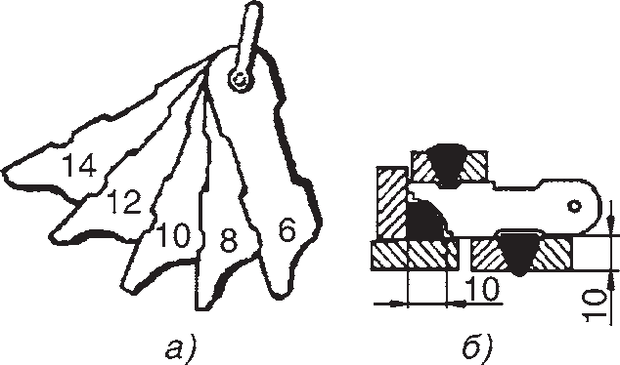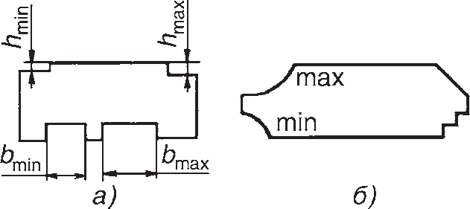

Рис. 3.1. Набор шаблонов (а) для контроля размеров швов и пример использования шаблонов (б)
Рис. 3.2. Предельные шаблоны: а — для контроля стыковых швов; б — для контроля угловых швов;
h — выпуклости шва; b — ширина шва

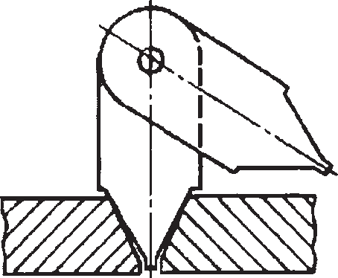

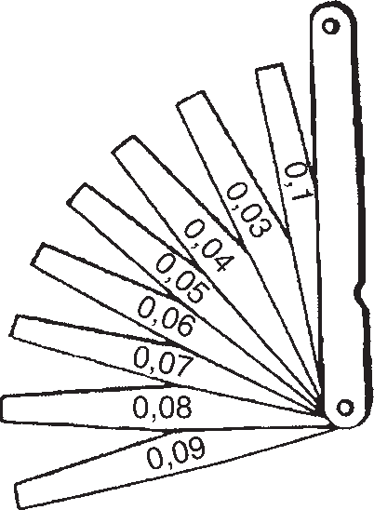
Рис. 3.3. Измерительные щупы в обойме
Рис. 3.4. Проверка угла скоса и зазора между кромками стыкового соединения

кромок — широко используют при контроле соединений, собранных под сварку (рис. 3.4).
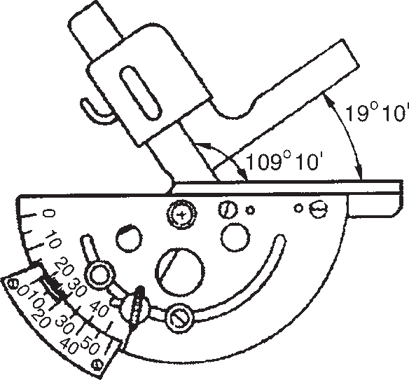
Для измерения углов изделий очень часто пользуются универсальными угломерами, например, нониусными (рис. 3.5), оптическими, индикаторными, соответственно с размерами величин отсчета 2,5 ′ и 5 ′.

Рис. 3.5. Нониусный угломер

Перед сваркой необходимо измерять величину притупления кромок (рис. 3.6), их угол скоса (рис. 3.7), а также смещения стыкуемых элементов (рис. 3.8). Швы готовых сварных соединений также подвергают измерительному контролю с помощью универсальных шаблонов (рис. 3.9). Подробное описание шаблонов и измерительных инструментов приведено в табл. 3.3.
Процедура визуально-оптического и измерительного контроля готовых сварных соединений. Внешний осмотр и обмеры сварных швов и

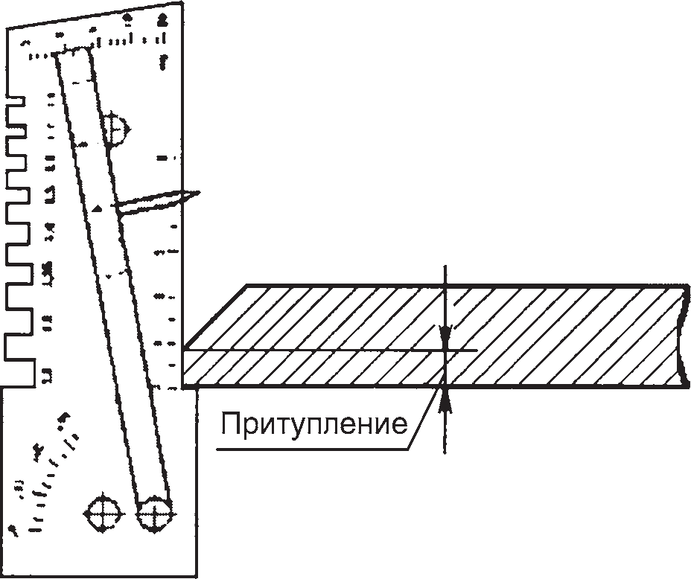

Рис. 3.6. Измерение притупления кромок
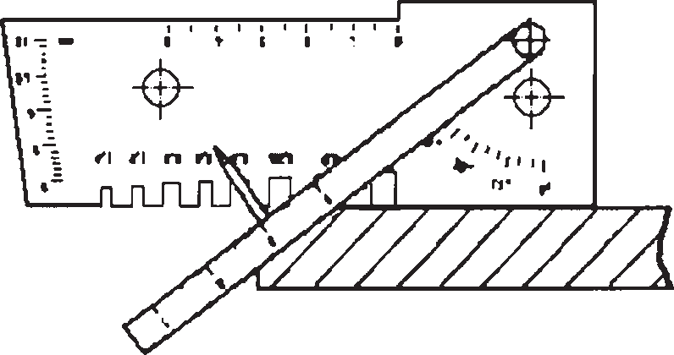

Рис. 3.7. Измерение угла скоса кромок
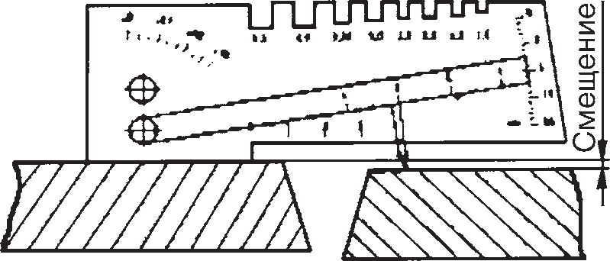

Рис. 3.8. Измерение смещения наружных кромок деталей

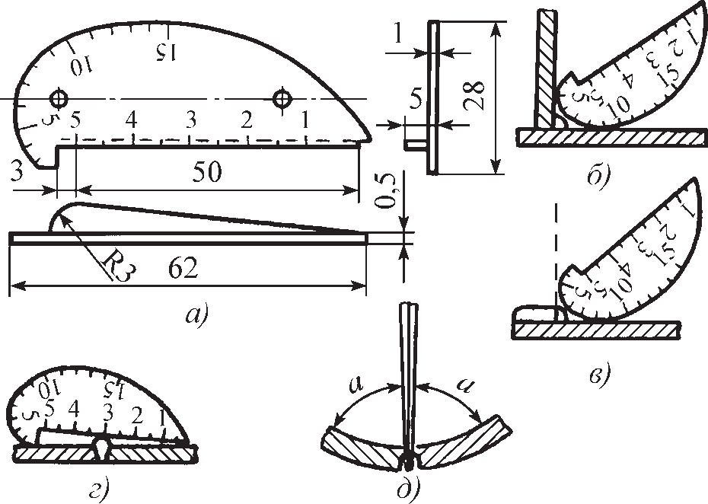

Рис. 3.9. Универсальный шаблон:
а — общий вид; б и в — измерение высоты углового шва; г — измерение высоты стыкового шва; д — измерение зазора

соединений являются первыми контрольными операциями по приемке готового узла или изделия. Им подвергаются все сварные швы независимо от того, как они будут испытаны в дальнейшем.
Визуальный и измерительный контроль полезен для проверки наиболее важных характеристик законченного изделия, включая:
- соответствие размеров законченного сварного соединения требованиям нормативно-технической документации (НТД);
- определение законченности шва и соответствия сварного шва требуемому расположению, размерам и контуру;
- приемлемость общего вида шва (в том числе шероховатость поверхности, наличие складок и сварных брызг);
- наличие зачистки металла в местах приварки временных технологических креплений, гребенок индуктора и поверхности сварного соединения под последующий НК;
- отсутствие (наличие) поверхностных трещин всех видов и направлений, отсутствие (наличие) на поверхности сварных соединений дефектов (пор, включений, отслоений, прожогов, свищей, наплавов, усадочных раковин, подрезов, непроваров, западаний между валиками, грубой чешуйчатости, прожогов металла), а также мест касания сварочной дугой поверхности основного металла;
- контроль размеров поверхностных дефектов;
- наличие маркировки (клеймения) шва и правильности ее выполнения.

  - Характеристики измерительных инструментов
50
Глава 3. ВИЗУАЛЬНО-ОПТИЧЕСКИЙ И ИЗМЕРИТЕЛЬНЫЙ КОНТРОЛЬ

Шаблон сварного шва | Описание | Вид сварного шва |  |  |  | Диаметр измерений, мм | Точность отсчета, мм | Угол между свариваемыми элементами, град. | Допустимое отклонение угла между свариваемыми элементами
Шаблон сварного шва | Описание | Угловой шов |  |  | Стыковой
Шаблон сварного шва | Описание | Нормальный | Вогнутый | Выпуклый
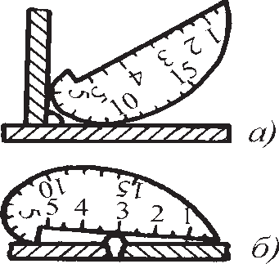 | Простой шаблон сварного шва:  а) измерение угловых швов от 3 до 15 мм толщиной.  Шаблон применяется на криволинейных участках, и при этом должен обеспечиваться контакт в трех точках между участком шва и шаблоном;  б) измерение превышения выпуклости стыкового шва с помощью прямолинейной части шаблона. Поскольку шаблон может быть изготовлен из относительно мягкого алюминия, то он быстро из- нашивается | Х | Х | — | Х | 3…15 | ≈0,5 | 90 | Неболь-шое

Продолжение табл. 3.3
51
ИЗМЕРИТЕЛЬНЫЙ КОНТРОЛЬ
Шаблон сварного шва | Описание | Вид сварного шва |  |  |  | Диаметр измерений, мм | Точность отсчета, мм | Угол между свариваемыми элементами, град. | Допустимое отклонение угла между свариваемыми элементами
Шаблон сварного шва | Описание | Угловой шов |  |  | Стыковой
Шаблон сварного шва | Описание | Нормаль ный | Вогнутый | Выпуклый
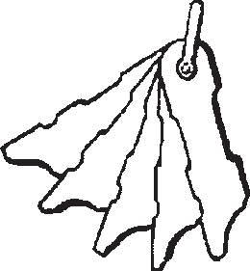 | Набор шаблонов для сварного шва. Измерение сварных швов толщиной от 3 до 12 мм; при толщинах от 3 до 7 мм с шагом 0,5 мм; далее измеряется толщина 8,10 и 12 мм. Шаблон действует по принципу соприкосновения в трех точках | Х | Х | — | — | 3…12 | Зависит от набора | 90 | Не предусмотрено
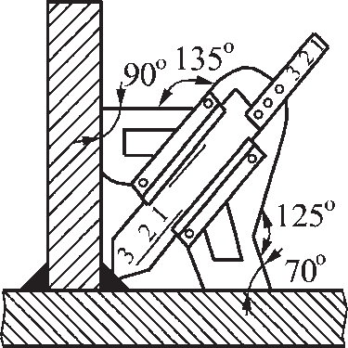 | Шаблон для сварного шва с нониусом. Измерение, например, катетов угловых швов; можно измерять превышение выпуклости стыкового шва. Губки шаблона могут иметь такую конструкцию, которая позволяет контролировать углы разделки кромок V-образных и Y-образных швов в 60, 70, 80 и 90°. Но небольшие отклонения этих величин приводят к большим погрешностям | Х | Х | — | Х | 0…20 | 0,1 | 90 | Не предусмотрено

Продолжение табл. 3.3
52
Глава 3. ВИЗУАЛЬНО-ОПТИЧЕСКИЙ И ИЗМЕРИТЕЛЬНЫЙ КОНТРОЛЬ

Шаблон сварного шва | Описание | Вид сварного шва |  |  |  | Диаметр измерений, мм | Точность отсчета, мм | Угол между свариваемыми элементами, град. | Допустимое отклонение угла между свариваемыми элементами
Шаблон сварного шва | Описание | Угловой шов |  |  | Стыковой
Шаблон сварного шва | Описание | Нормаль ный | Вогнутый | Выпуклый
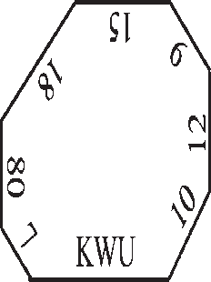 | Шаблон собственного изготовления. Измерение семи пара- метров углового шва при угле 90° между его элементами | Х | — | — | — | 0…20 | 0,2 | 90 | Не пре- дусмот- рено
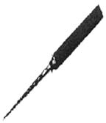 | Измеритель зазора в соединении | — | — | — | Х | 0…6 | 0,1 | — | —
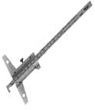 | Крючковый штангенциркуль для измерения смещения наружных кромок. Измерение смещения при подготовке стыковых швов при сварке листов и труб |  |  |  |  | 0…100 | 0,06 | — | —

Окончание табл. 3.3
53
ИЗМЕРИТЕЛЬНЫЙ КОНТРОЛЬ
Шаблон сварного шва | Описание | Вид сварного шва |  |  |  | Диаметр измерений, мм | Точность отсчета, мм | Угол между свариваемыми элементами, град. | Допустимое отклонение угла между свариваемыми элементами
Шаблон сварного шва | Описание | Угловой шов |  |  | Стыковой
Шаблон сварного шва | Описание | Нормаль-ный | Вогнутый | Выпуклый
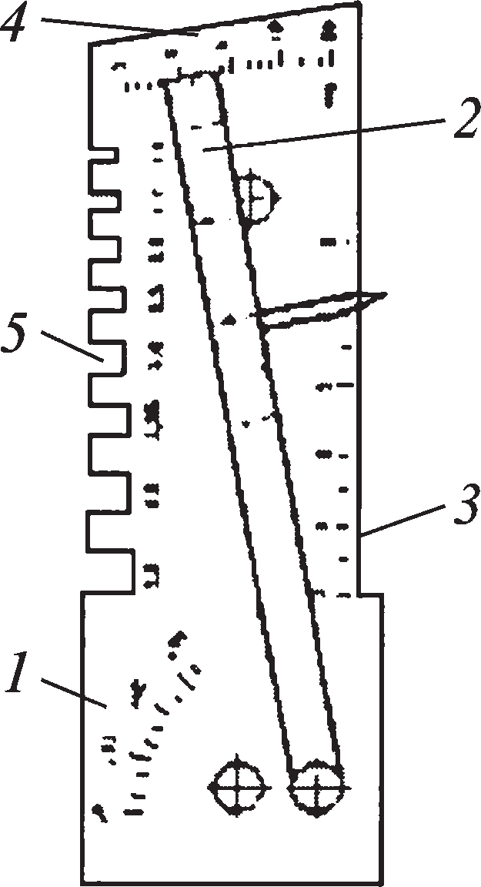 | Универсальный шаблон для контроля стыковых швов.  Измерение подготовленных и законченных сварных стыковых швов:  - — угла скоса;  - — зазора в соединении;  - — притупления кромок, ширины сварного шва;  - — смещения наружных кромок, выпуклости шва;  - — диаметра электродов | — | — | — | Х | 0…30 | 0,1 | — | ±25%

Соответствие размеров законченного сварного соединения определяют, как правило, обычными методами измерения.
Степень коробления изделия в процессе сварки и после нее определяют с помощью линеек, индикаторов, прогибомеров и тензометров.
При контроле ответственных сварных изделий, где требуется большая точность их геометрической формы, используют многокоординатные измерительные приборы.
Качество сварного соединения в значительной мере характеризуется размерами сварных швов. Недостаточное сечение шва уменьшает его прочность, завышенное — увеличивает внутренние напряжения и деформации в нем.
Для проверки размеров сечения у стыковых швов замеряют их ширину и выпуклость (вогнутость) шва, глубину подреза, чешуйчатость и глубину западаний между валиками; в угловых швах, соединенных внахлест и втавр, — катет шва (рис. 3.10). На рисунке 3.11 даны графические изображения выпуклости (вогнутости) и толщины углового шва.
Значения указанных величин, а также допускаемые отклонения устанавливаются Правилами устройства и безопасной эксплуатации, стандартами (например, ГОСТ 5264–80, ГОСТ 14771–76), ТУ, СНиП, НТД, ПТД и рабочими чертежами изделий.
Размеры сварного шва контролируют измерительным инструментом обычно с точностью измерения ±0,1 мм или специальными шаблонами, имеющими вырезы под определенный шов, размер которого указан (выбит) на шаблоне.
Кроме того, есть предельные шаблоны с наибольшими (проходными) и наименьшими (непроходными) контрольными вырезами (см. рис. 3.2). Количество таких шаблонов должно соответствовать номенклатуре сварных швов и типов сварных соединений.
Удобно применять универсальные шаблоны, пригодные как для обмера швов, так и для проверки правильности подготовки кромок под сварку (см. рис. 3.9). Требования к общему виду (профилю) сварного шва неоднозначны и должны быть определены в НТД.
Эталоны для визуального контроля или образцы сварки, согласованные с органами надзора или потребителем, можно использовать как руководство по оценке качества внешнего вида сварного шва. Иногда требуется гладкий шов, строго равномерный по размеру, так как шов образует часть наружной поверхности изделия.
В целях более достоверной оценки качества сварного соединения при визуально-оптическом контроле необходимо, чтобы освещенность контролируемой поверхности была ≥ 350 лк. Для выполнения

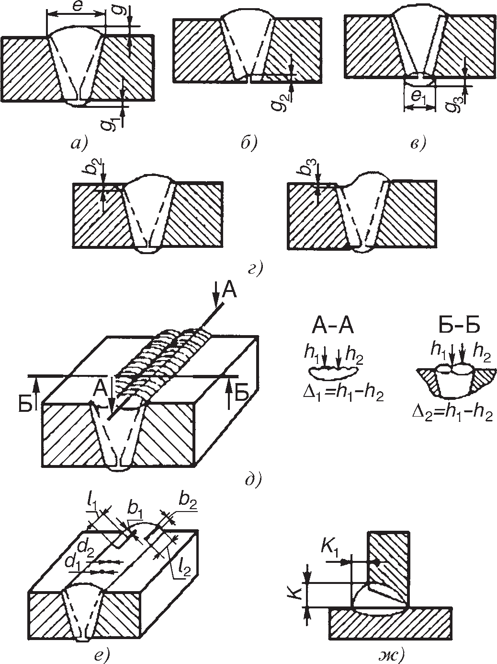

Рис. 3.10. Размеры сварного шва и его дефектов, подлежащие измерительному контролю:
а — ширина е, выпуклость g и выпуклость корня g₁ сварного шва; б — вогнутость g₂ корня сварного шва; в — ширина е₁ лицевой стороны двустороннего шва и его выпуклость g₃; г — подрез b₂ зоны сплавления и неполное заполнение разделки b₃ кромок; д — чешуйчатость ∆₁ и заполнение ∆₂ между валиками шва; е — размеры поверхностных дефектов; ж — катеты шва К, К₁

непосредственного контроля необходим достаточный обзор для глаз оператора. Подлежащая контролю наружная поверхность должна рассматриваться под углом более чем 30° к плоскости ОК и с расстояний

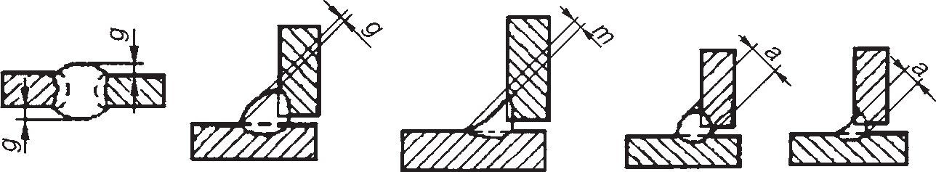

Рис. 3.11. Выпуклость (g), вогнутость (m) и толщина (а) углового шва

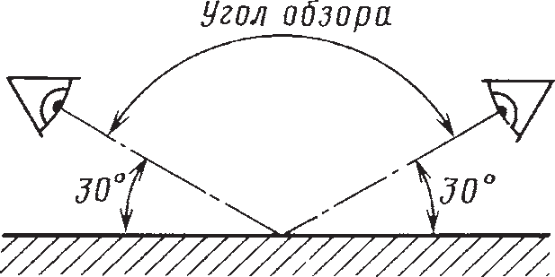

Рис. 3.12. Условия контроля

до 600 мм (рис. 3.12). Для создания хорошего контраста изображения дефекта с фоном и его уверенного обнаружения при необходимости включают дополнительный источник света.

